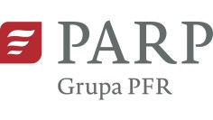
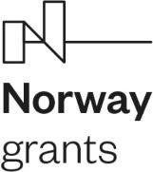 MOBILNA ECO-KITE SZKOŁA POD ŻAGLAMI, wniosek nr NORW.19.01.02-28-0044/22
w ramach Programu „Rozwój przedsiębiorczości i Innowacje”, Norweski Mechanizm Finansowy 2014-2021, schemat NORW.19.01.02 Innowacje w obszarze wód śródlądowych lub morskich – Blue growth

Białobrzegi, dnia 10 marca 2023 r.
https://platformazakupowa.pl/transakcja/722644

Zakup ecokatamaranu żaglowego oceanicznego

Sygnatura postępowania: DS1/01/2023

Numer oferty | Wykonawca |  | Cena (70%) | Okres gwarancji (10%) | Termin dostawy (20%)
1 | Wave Blue sp. z o.o.  Mrówcza 165C  04-768 Warszawa  NIP: 9522172934 |  | 7.999.999,99 PLN | 12 miesięcy | po 31.12.2023 do 28.02.2024

